C.C. Regidores del Honorable Ayuntamiento
Constitucional de Cabo Corrientes, Jalisco.
P r e s e n t e

Con fundamento en los artículos 15, 27, 29 Fracción I de la Ley del Gobierno y la Administración Pública Municipal del Estado de Jalisco, así como sus diversos 6 del Reglamento Orgánico del Gobierno y la Administración Pública del Municipio de Cabo Corrientes, Jalisco; me permito convocarle a la Sesión Ordinaria, a realizarse el próximo día 18 de Octubre del año 2018, a las 10:00 hrs., en Salón de Cabildo, bajo la siguiente:

O R D E N D E L D Í A

I. Lista de Asistencia y Declaración del Quórum legal.
II. Se solicita la autorización del Ayuntamiento en pleno para que se concedan facultades al Ing. Prisciliano Ramírez Gordian, Presidente Municipal, Lic. Juan Diego Campos Rodríguez, Síndico Municipal, Lic. Edgar Ramón Ibarra Contreras Secretario General, para que concurran a la suscripción del contrato de comodato del programa Apoyo al Transporte para Estudiantes, en su modalidad Multimodal tipo a.
III. Se solicita la autorización del Ayuntamiento en pleno para ejercer los costos y obligaciones que se presentan en el plan de operación en referencia a la unidad de transporte del programa Apoyo al transporte para estudiantes, de tipo a.

Los costos anuales son los siguientes:
CONCEPTO | PARTIDA | PRESUPUESTO ANUAL
SALARIO DEL OPERADOR | 113 | $ 72,557.92
MANTENIMIENTO | 355 | $ 150,000.00
COMBUSTIBLE | 261 | $ 350,000.00

IV. Se solicita la autorización del Ayuntamiento en pleno para ejercer los costos y obligaciones para el pago anual de cada ejercicio fiscal, del servicio de GPS y cámaras de seguridad para la unidad de transporte.

V. Se solicita la autorización del Ayuntamiento en pleno para ejercer los costos y obligaciones para el pago anual de cada ejercicio fiscal, de la póliza de seguro de la unidad de transporte.

VI. Se solicita la autorización del Ayuntamiento en pleno para facultar a los C.C. Ing. Prisciliano Ramírez Gordian, Presidente Municipal, Lic. Juan Diego Campos Rodríguez, Síndico Municipal, Lic. Edgar Ramón Ibarra Contreras, Secretario General y L.C.P. Juan Ramón Araiza Rizo, Encargado de la Hacienda Municipal, firmen convenios con diferentes Dependencias de Gobierno, según sea requerido.

VII. Se solicita la autorización del Ayuntamiento en pleno para facultar a los C.C. Ing. Prisciliano Ramírez Gordian, Presidente Municipal Lic. Juan Diego Campos Rodriguez, Síndico Municipal, Lic. Edgar Ramón Ibarra Contreras, Secretario General y L.C.P. Juan Ramón Araiza Rizo, Titular de la Hacienda Municipal, para que concurran a la suscripción del Contrato de Comodato de un camión recolector de basura por parte del Gobierno del Estado de Jalisco, correspondiente al Programa Social “Vamos Juntos” que opera la Secretaria de Desarrollo e Integración Social.
VIII. Se solicita la autorización del Ayuntamiento en pleno para que se autorice al Presidente Municipal, Síndico Municipal y Secretario General la designación de los Delegados del Municipio de Cabo Corrientes, Jalisco.
IX. Se solicita la autorización del Ayuntamiento en pleno para otorgar y renovar el PODER GENERAL JUDICIAL PARA PLEITOS Y COBRANZAS, Y ACTOS DE ADMINISTRACION a favor del señor IGNACIO PALOMERA SANCHEZ, mismo que fue asentado en la Notaria Pública No. 4 en Puerto Vallarta, Jalisco, bajo número 1975, Folio del 8,083 al 8,084, Libro I Primero, Tomo IX, el cual dejará de surtir efectos el día 30 de septiembre del 2021 al término de la presente administración.
X. Se solicita la autorización del Ayuntamiento en pleno para facultar a los C.C. Ing. Prisciliano Ramírez Gordian, Presidente Municipal, Lic. Juan Diego Campos Rodríguez, Síndico Municipal, Lic. Edgar Ramón Ibarra Contreras, Secretario General y L.C.P. Juan Ramón Araiza Rizo, Encargado de la Hacienda Municipal, firmen convenio con la “Caja Popular Tomatlan, S.C. de A.P de R.L de C.V.”, para realizar préstamos a empleados del Ayuntamiento vía nomina con descuentos quincenales.

XI. Se solicita la autorización del Ayuntamiento en pleno para la aprobación del Presupuesto para el 4to. Festival del día de muertos por la cantidad de $50,000.00 (Cincuenta Mil Pesos 00/100 M.N.), Se anexa el programa y desglose del mismo.

XII. Asuntos Generales.

A T E N T A M E N T E
El Tuito, Cabo Corrientes, Jalisco 16 de Octubre del 2018
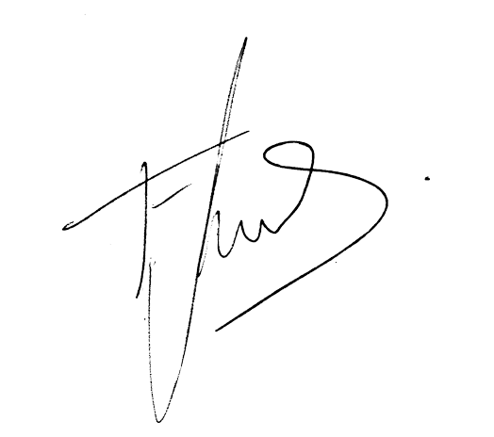

Lic. Edgar Ramón Ibarra Contreras
Secretario General

